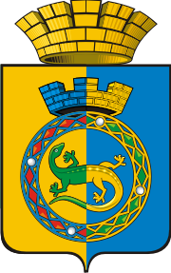
Администрация
ГОРНОУРАЛЬСКОГО
ГОРОДСКОГО ОКРУГА

УПРАВЛЕНИЕ ОБРАЗОВАНИЯ
ул. Красноармейская, д. 46, г. Нижний Тагил, Свердловская область, 622001
Тел. (3435) 41-82-44
Факс (3435) 41-82-44
E-mail: uoggo@palladant.ru

 |  | №
На № |  | от

Руководителям подведомственных общеобразовательных организаций

О направлении информации
о ходе реализации всероссийской
онлайн-олимпиады «Безопасный
интернет»

Уважаемые руководители!

Управление образования администрации Горноуральского городского округа (далее – Управление образования) направляет информацию о ходе реализации всероссийской онлайн-олимпиады «Безопасный интернет».
В целях реализации задач федеральных проектов «Информационная безопасность» и «Развитие кадрового потенциала ИТ-отрасли» национальной программы «Цифровая экономика Российской Федерации» в период с 28 ноября по 25 декабря 2023 года реализуется Всероссийская онлайн-олимпиада «Безопасный интернет» (https://safenet.uchi.ru) для учеников 1-9 классов. Организаторами выступают АНО «Национальные приоритеты» и образовательная платформа Учи.ру при поддержке Минцифры России.
Информацию разместить на официальных сайтах образовательных организаций.

Приложение: в эл.виде.

Начальник Управления образования А.В. Лунев

Ольга Владимировна Барановская
(3435) 43-95-38

